Газета
«ПОЖАРАМНЕТ»
ОТДЕЛЕНИЕ НАДЗОРНОЙ ДЕЯТЕЛЬНОСТИ
И ПРОФИЛАКТИЧЕСКОЙ РАБОТЫ ПО КОЗУЛЬСКОМУ РАЙОНУ

Выпуск №61 от 15 октября 2018 года

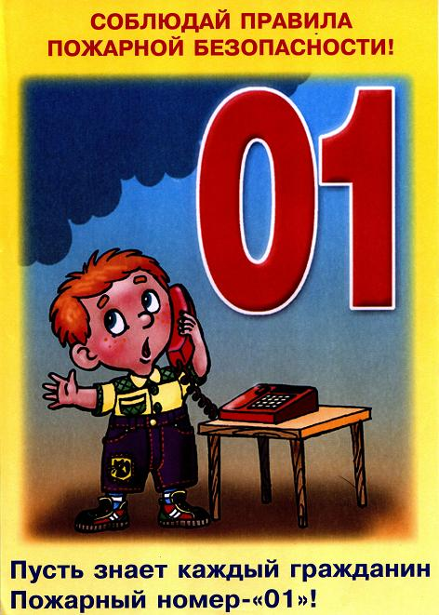  ГРАЖДАНЕ!!!!  При возникновении пожара немедленно вызывайте  пожарную охрану!!!  Тел. 01, 2-11-01, с сотовых телефонов 101,112, 01* |  | Содержание номера:  Оперативная обстановка  с пожарами………...2 стр.  Человеческий фактор при возникновении пожара …. 3-4 стр.  В каком состоянии у вас проводка …4 стр.  Если разгорелся пожар! Эти простые правила спасут вас и ваших детей …5-8 стр.
ГАЗЕТА «ПОЖАРАМ НЕТ»
ОТДЕЛЕНИЯ НАДЗОРНОЙ ДЕЯТЕЛЬНОСТИ ПО КОЗУЛЬСКОМУ РАЙОНУ

Оперативная обстановка с пожарами на территории
Козульского района:

- произошло пожаров - 22
- погибло людей на пожарах - 0
- погибло из них детей - 0
- получили травмы на пожарах - 3
- травмировано детей – 2

Дознаватель ОНД и ПР по Козульскому району
УНД и ПР ГУ МЧС России по Красноярскому краю
капитан внутренней службы
В.В. Харкевич

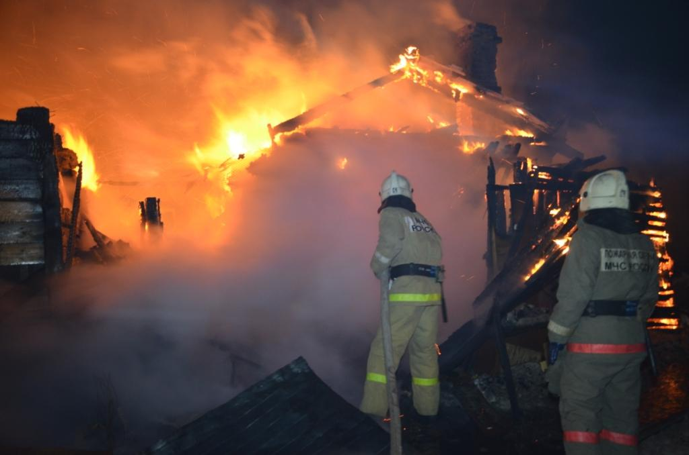

ГАЗЕТА «ПОЖАРАМ НЕТ»
ОТДЕЛЕНИЯ НАДЗОРНОЙ ДЕЯТЕЛЬНОСТИ ПО КОЗУЛЬСКОМУ РАЙОНУ

Человеческий фактор при возникновении пожара
Можно приложить много усилий для того, чтобы Ваш дом и рабочее место были пожаробезопасными, но в один неудачный день забыть выключить из розетки телевизор или оставить пищу на горящей плите без присмотра, и тогда, воспользовавшись человеческим фактором, огонь вырвется наружу без всякого предупреждения. Так же, стоит отметить, что при возникновении пожара и других чрезвычайных ситуаций, разные люди ведут себя по-разному.
В экстремальных ситуациях снова начинает работать так называемый человеческий фактор. Лишь немногие способны собраться с силами и спокойно выполнить предписываемые правилами действия: незамедлительно сообщить о происшествии в службу спасения, при необходимости обесточить электрические сети, и если имеется посильная возможность ликвидировать возгорание и позаботиться об эвакуации из здания детей и пожилых. Но большинство людей, как показывает практика, не готовы к действиям в экстремальных ситуациях и тогда начинается в лучшем случае излишняя суета, а в худшем – паника, вызванная страхом от сознания опасности. Сильное нервное возбуждение вызывает прилив мышечных сил, повышается способность к преодолению препятствий, но при этом сужается разумное сознание, теряется способность правильно воспринимать и оценивать ситуацию. Любая устная команда воспринимается как приказ к действию без анализа последствий, появляются склонности к подражанию. Если в помещении или любом другом закрытом пространстве оказывается несколько людей, охваченных паникой, ситуация становится критической. Любой громкий крик, предупреждающий об опасности, типа «Пожар!», приводит к одному – резким порывом все направляются к видимому выходу. И тогда дверной проем или любой узкий коридор становятся «ловушкой». Образуется затор из людей, преодолеть который не способен даже самый физически сильный человек. Упав один раз в охваченном паникой людском потоке, встать уже практически невозможно. В таких ситуациях люди получают травмы и нередко гибнут.
Для того, чтобы обезопасить себя и своих близких от подобных ситуаций, необходимо вспомнить самостоятельно и изучить с детьми основные правила действий во время различных чрезвычайных ситуаций, сформировав правильный автоматизм поведения. Находясь в общественных местах и местах с массовым пребыванием людей, старайтесь зрительно запоминать места расположения эвакуационных выходов. Просчитывайте, в какую сторону необходимо направиться, чтобы быстро и безопасно выйти из здания. Вместе с тем, стоит быть готовым к тому, что второстепенные эвакуационные выходы могут оказаться закрытыми. Стоит напомнить, что при развившемся пожаре огонь распространяется со скоростью до 5 м/с. Дым распространяется еще быстрее. Но в первые 10 минут развития пожара эти цифры вдвое меньше. Если не потерять самообладание и не поддаться панике, то всегда можно своевременно покинуть горящее здание. Стоит помнить, что дым поднимается вверх, поскольку легче воздуха и пригнувшись к полу, можно выиграть еще несколько минут на эвакуацию. При пожаре, ни в коем случае не следует
ГАЗЕТА «ПОЖАРАМ НЕТ»
ОТДЕЛЕНИЯ НАДЗОРНОЙ ДЕЯТЕЛЬНОСТИ ПО КОЗУЛЬСКОМУ РАЙОНУ

истерично кричать пожар, а достаточно спокойно попросить всех выйти с разумным предлогом. И помните, в деле пожарной безопасности никаких знаний и мер предосторожности не бывает много.

В каком состоянии у вас проводка
Как важно, чтобы проводился правильный монтаж электрических кабелей. Ни в коем случае нельзя доверять электромонтажные работы безграмотным людям. Лучше заплатить квалифицированному специалисту, чем ликвидировать последствия из за короткого замыкания. Старые провода из за перегрева по причине больших нагрузок также могут привести к пожарам. Если нет возможности заменить кабели, то хотя бы сократите количество включаемых приборов.
Если чувствуете запах паленого, заметите дым или огонь, немедленно отключите напряжение общей сети в квартире (автоматы или пробки в квартире или подъезде). Ни в коем случае не пытайтесь заливать водой, отрезать провода, пока не обесточите сеть.

Ст. инспектор ОНД и ПР по Козульскому району
УНД и ПР ГУ МЧС России по Красноярскому краю
капитан внутренней службы
В.А. Дутчик

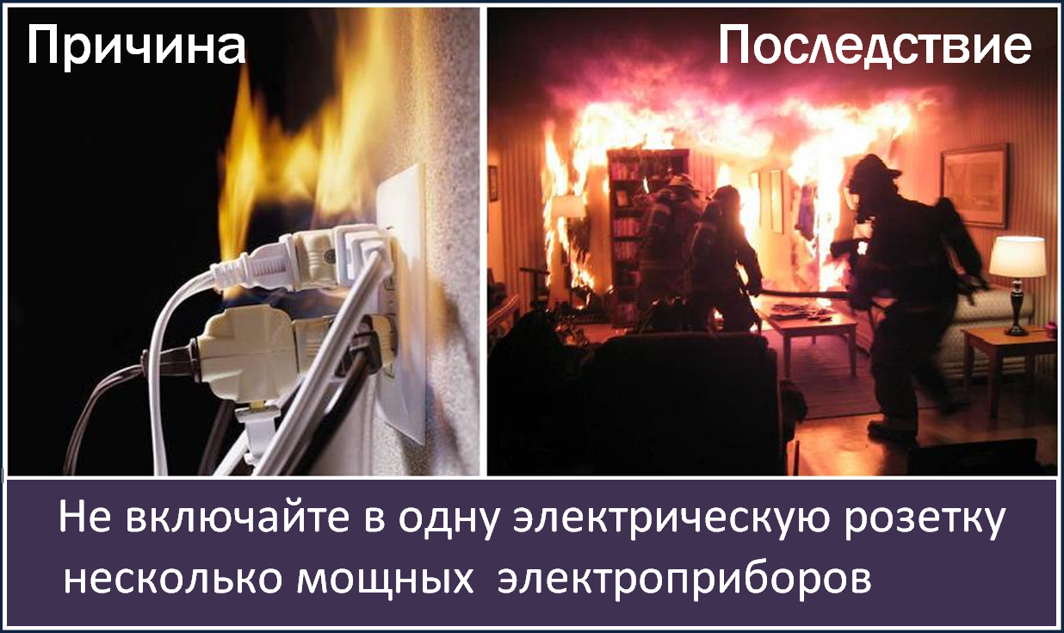

ГАЗЕТА «ПОЖАРАМ НЕТ»
ОТДЕЛЕНИЯ НАДЗОРНОЙ ДЕЯТЕЛЬНОСТИ ПО КОЗУЛЬСКОМУ РАЙОНУ

ЕСЛИ РАЗГОРЕЛСЯ ПОЖАР! ЭТИ ПРОСТЫЕ ПРАВИЛА СПАСУТ ВАС И ВАШИХ ДЕТЕЙ!
Уже который год статистика пожаров в России продолжает пугать нас своими данными. 25 марта произошел трагический пожар в кемеровском торговом центре «Зимняя вишня». В пламени пострадали и погибли десятки человек. Многие из них — дети.
8 декабря 2017 года произошло возгорание в торговом центре «Аист» Раменского района Московской области. В огне погибли три человека, один пострадал, еще 10 удалось спасти. 11 марта 2015 года пожар в казанском ТЦ «Адмирал» унес жизни 17 человек. И это только самые резонансные случаи.
Повторяющиеся трагедии заставляют миллионы людей задаться крайне важным вопросом — что делать во время пожара? Как поступить, если, будучи в большом помещении, заметил признаки задымления? Как уберечь от опасности детей?
Мы узнали правила, знание которых может спасти в случае пожара. Наиболее важными можно считать первые 3. И ты просто обязан научить им своих детей, потому что они больше других уязвимы во время возгорания и сопутствующей ему паники.
Что делать при пожаре
Правило 1: Заранее разработать пути выхода.
Когда оказываешься в любом людном месте, разберись, как спасаться из него в случае нештатной ситуации. По мнению специалистов МЧС, такое поведение нужно сделать привычкой. Если ты пришел в торговый центр, разберись, по какому приоритетному пути будешь двигаться в случае необходимости.
Попадая в замкнутое пространство, просчитай, куда будешь уходить и какими путями. Желательно научить этому детей. Можно с ними в это даже играть, заходя в крупный торговый комплекс, развлекательный центр или другое сложно разветвленное здание.
Правило 2: Не паниковать.
Если заметил признаки возгорания или запах дыма, которые пока не замечают другие люди, постарайся не паниковать. Лучше всего в такой ситуации громко, спокойно и быстро сообщить, что в здании есть опасность задымления, призвать людей покинуть помещение, но не ждать никого, а стремительно направиться к выходу.
Нужно помнить, что в попытке спасти больше людей, можно не спасти никого, поэтому подумать нужно прежде всего о своей безопасности и о родственниках, за кого отвечаешь напрямую. События в Кемерово доказали, что паранойя — это полезно и правильно.
Правило 3: Защитить органы дыхания.
Если ты носишь с собой воду, она может спасти тебе жизнь. Намочи варежку, шарф или шапку, зажми рот и нос, контролируй себя — дышать следует только через мокрую ткань. Если воды нет, заменить ее может моча. Помочившись на платок или любой кусок ткани, пользуйся этим фильтром.
Воду с собой мы носим нечасто, дети — почти никогда. Поэтому для спасения сгодится любая одежда. Моча гораздо лучше фильтрует и дым, и ядовитые вещества, чем вода. Обычно дети смеются, когда слышат от педагогов об этом правиле, но все соглашаются с тем, что в опасной ситуации это сделать не стыдно.
Правило 4: Научить детей думать о себе.
Дети подвержены панике не меньше взрослых. Но даже в атмосфере всеобщей паники у них будет работать стадное чувство. Если ребенок узнал о каком-то ЧП, скорее всего, он будет озираться по сторонам или ждать распоряжения учителя или кого-то еще из старших, но никогда не рванет к выходу сам.
То есть нужно до детей доносить, что при любом дыме или хлопке их задача — моментально оказаться на улице. Не нужно ждать родителей или друзей.

ГАЗЕТА «ПОЖАРАМ НЕТ»
ОТДЕЛЕНИЯ НАДЗОРНОЙ ДЕЯТЕЛЬНОСТИ ПО КОЗУЛЬСКОМУ РАЙОНУ

Правило 5: Не двигаться против толпы.
Если ты оказался в толпе, двигаться нужно строго в ее направлении. При этом нужно подстроиться под скорость движения других людей и никого не толкать. Если с тобой ребенок, он должен двигаться не позади тебя, а перед тобой. Так его проще защитить или поддержать.
Если задымление не сильное, то маленького ребенка можно усадить на плечи. Тем, кто передвигается в одиночку, руки нужно скрестить на груди, локти немного расставить, кулаки сжать. Даже если тебя сдавят, в такой позе ты сможешь дышать свободно.
Объясни детям, что никогда нельзя двигаться против толпы или тормозить в ней в поисках родителей. Им следует собраться и двигаться к выходу со всеми вместе. Встретиться можно потом, когда покинете здание.
Правило 6: Быстро встать, если упал.
Самое опасное, что может произойти с тобой в толпе, это падение, потому что ты рискуешь быть задавленным или затоптанным. Чтобы избежать его, во время движения обязательно смотри, что находится под ногами. Избегай выступов и острых углов.
У того, кто упал в толпе, есть всего три секунды, чтобы подняться. И для спасения в такой ситуации все средства хороши. Ни в коем случае не пытайся сгруппироваться или ждать, когда кто-то поможет встать. Вместо этого вцепись мертвой хваткой в ближайшие ноги, джинсы, пальто и буквально взбирайся по человеку наверх.
Правило 7: Прижаться к полу при сильном задымлении.
Другая тактика требуется, если ты находишься в сильно задымленном помещении. Продукты горения всегда движутся по направлению вверх, поэтому твоя задача — спуститься как можно ниже к полу, даже если это несколько замедлит движение.
Если есть возможность, двигайся на четвереньках, ползком или очень сильно пригнувшись к полу. Ядовитые продукты горения, от которых люди теряют сознание, останутся выше уровня твоего тела. Кислорода во время задымления снизу всегда больше, а видимость лучше.
Правило 8: Избегать лифтов.
Спускаться желательно по лестницам, но ни в коем случае не на лифте. Также, согласно «Техническому регламенту о требованиях пожарной безопасности» и строительным нормам и правилам (СНИП), эвакуационные пути не должны включать эскалаторы.
При пожаре у людей есть соблазн воспользоваться эскалатором, а не лестницей. При этом велик риск попасть в уже задымленную зону. Лестница более безопасна, так как она отделена перегородками и противопожарными дверями.
Эскалаторы при пожаре должны автоматически выключаться, но если произойдет нештатная ситуация и они снова начнут работу, то возможно падение людей и защемление одежды подвижными частями.
Как преодолеть панику.
Панику почти невозможно контролировать. И всё же, в таких ситуациях полезно овладеть собой.
Попробуй контролировать дыхание. Времени на упражнения у тебя не будет. Но ты можешь потратить несколько секунд на то, чтобы сделать несколько вдохов и выдохов для контроля диафрагмы. Нужно сконцентрироваться хотя бы на мгновение. Это позволит вновь овладеть психикой.
Ни в коем случае нельзя бежать, если возникает такое желание. Надо сдерживать себя усилиями воли.
Сконцентрируйся на простых автоматических действиях. Нужно знать заранее, как и что нужно делать: найти глазами близкого человека, набрать номер 101 и вспомнить дорогу к выходу.
Если с тобой ребенок, то успокой его словами. Потребность объяснить ситуацию другому человеку и успокоить того, кто боится больше, чем ты, помогает сосредоточиться и переключиться.
Следствием паники может быть как гиперактивность, так и апатия. Гиперактивного человека, если он толкается, бежит, кричит, лучше остановить, пока это не перешло другим людям.
Человека с апатией (заторможена реакция, неестественно вялый вид) лучше привести в чувство
ГАЗЕТА «ПОЖАРАМ НЕТ»
ОТДЕЛЕНИЯ НАДЗОРНОЙ ДЕЯТЕЛЬНОСТИ ПО КОЗУЛЬСКОМУ РАЙОНУ

жестким разговором или даже пощечиной. Возможно, это спасет его жизнь.
Действия при возгорании в квартире.
Иногда родителям приходится оставлять своих подросших детей одних в квартире. Поэтому важно научить их что делать в случае пожара. Ребенок не должен растеряться в чрезвычайной ситуации, поэтому необходимо регулярно с ними повторять следующую инструкцию:
При появлении запаха гари в квартире, немедленно и как можно скорее найди его возможный источник.
По пути закрывай все окна и двери, чтобы огонь не распространился.
Если после этого запах гари исчез, то он мог попасть в дом с улицы через открытое окно.
Внимательно проверь комнаты, балкон, выгляни на всякий случай на лестничную площадку. Лучше быть уверенным в своей безопасности, чем пропустить начало возгорания.
Если в доме что-то загорелось, но потушить самостоятельно не получается, стоит немедленно покинуть квартиру. Запомни: ядовитый дым намного опаснее огня. Нос и рот накрой влажным полотенцем или тряпкой. Если дыма много, передвигайся на четвереньках к выходу.
На площадке срочно вызови пожарных по телефону 01 или 112. Объясни диспетчеру адрес, имя и фамилию, место (дом, подъезд, этаж, квартира, комната), что и как загорелось. Затем четко ответь на вопросы спасателей.
Вполне вероятно, что могут спросить, как удобнее и быстрее добраться к дому, где можно поставить машину, сколько этажей в доме, запирается ли дверь в подъезд (если да, то сообщить код от домофона или открыть ее самостоятельно).
Когда будешь покидать квартиру, плотно закрывай за собой двери, по возможности отключи электроприборы и электричество. Ни в коем случае нельзя задерживаться на сбор вещей!
Обязательно предупреди соседей. Осторожно спустись по лестнице. Не пользуйся лифтом! Это может быть смертельно опасно! После останься около дома и жди приезда пожарных.
Как справиться с тревогой за своего ребенка.
Тревожность — это состояние психического напряжения, при котором человек воспринимает нейтральную ситуацию, как угрожающую. При этом человек испытывает мучительное беспокойство, прогнозирует неудачу или опасность.
Трагедия, где гибнут дети, обострила чувства многих родителей, они начали слишком опекать своих детей. Боятся отпустить ребенка в магазин или кино.
Если тебе стало страшно отпускать ребенка куда-либо, признайся себе честно, что это именно ты боишься, это ты хочешь себя обезопасить от плохого. Так ты не заразишь его страхом и не подорвешь доверие к миру. Он не должен думать, что всё вокруг страшное и враждебное.
Да, с ребенком нужно говорить о чрезвычайных ситуациях, но делая акцент на том, как себя защитить и чего следует опасаться. При этом обязательно раскрывать алгоритм действий, объяснять как практически справиться с ситуацией. Рассказывать об этом нужно по возможности спокойно и без лишних эмоций.
Невозможно гарантировать полную безопасность ребенка ни в детском саду, ни в школе, ни на улице, ни дома. Мы все уязвимы, но что с этим делать? Парализовать себя страхом и бояться, или всё-таки понимать, что нам дана жизнь, которую надо прожить и учить этому детей.
Родители должны готовить детей к жизни, говорить им о том, что в ней есть хорошего, а что плохого. Излишне опекая ребенка и запрещая ему что-то делать, например, фразами «не лезь, упадешь», «куда ты несешься?», они формируют робкую личность с позицией жертвы.
Избежать этого можно, если с раннего детства давать ребенку ощущение, что он может управлять своей жизнью, рассказывать о его возможностях, но при этом расставлять разумные границы.

ГАЗЕТА «ПОЖАРАМ НЕТ»
ОТДЕЛЕНИЯ НАДЗОРНОЙ ДЕЯТЕЛЬНОСТИ ПО КОЗУЛЬСКОМУ РАЙОНУ

Спасем детей сами.
Многие говорят: «Мы ничего не можем сделать». Это очень инфантильное отношение взрослых к жизни и к своим детям. Родители могут сделать всё, и уж точно могут позаботиться о безопасности детей.
В наших силах не допустить повторения трагедии Кемерово. Есть законодательство РФ, есть строительные снипы. Двери эвакуационных выходов из поэтажных коридоров, холлов, фойе, вестибюлей и лестничных клеток не должны иметь запоров, препятствующих их свободному открыванию изнутри без ключа.
Абсолютно все эвакуационные выходы должны свободно отпираться изнутри. Проверь двери и путь эвакуации у себя на работе, в школе, в университете, в ТЦ, где регулярно бываешь. Представь: а вдруг кому-то из нас придется выводить этим путем своих детей из задымленного помещения!

Ст. инспектор ОНД и ПР по Козульскому району
УНД и ПР ГУ МЧС России по Красноярскому краю
капитан внутренней службы
В.А. Дутчик

ГРАЖДАНЕ!!!!
При возникновении пожара немедленно вызывайте
пожарную охрану!!!
Тел. 01, 2-11-01, с сотовых телефонов 101,112, 01*

Уважаемые граждане не подвергайте свою жизнь, а также жизнь и здоровье людей, ваших близких и родственников, убедительно просим не допускать нарушения норм и правил пожарной безопасности

Выпускается бесплатно.  Тираж 999 экз. | № 61 от 15 октября 2018 года | Выпускается отделением надзорной деятельности  и профилактической работы  по Козульскому району Красноярского края.  Адрес: 662050, Красноярский край, Козульский район, п. Козулька, ул. Центральная, 40 «А»  тел. (39154) 2-11-01  Редактор газеты: ст. инспектор ОНД и ПР по Козульскому району  В.А. Дутчик

